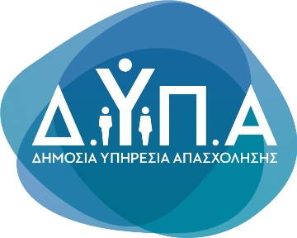


Τμήμα Επικοινωνίας &
Δημοσίων Σχέσεων
Αθήνα, 04.05.2026
Οι πληρωμές Απριλίου της ΔΥΠΑ
Αναλυτικά στοιχεία ανά κατηγορία ωφελουμένων

Παρουσιάζονται αναλυτικά οι συνολικές δαπάνες και ο αριθμός ωφελουμένων, ανά κατηγορία παροχών καθώς και οι δαπάνες για τα ειδικά προγράμματα απασχόλησης οργανωμένες σε εννέα βασικές κατηγορίες.
 | Δαπάνη (€) | Ωφελούμενοι
Α. Τακτικά Επιδόματα Ανεργίας | 138.847.084,08 | 294.483
 | Δαπάνη (€) | Ωφελούμενοι
Β. Βοηθήματα Ανεργίας Αυτοαπασχολούμενων | 384.586,93 | 576
 | Δαπάνη (€) | Ωφελούμενοι
Γ. Παροχές Μητρότητας - Γονεϊκότητας | 31.870.929,39 | 36.978
 | Δαπάνη (€) | Ωφελούμενοι
Δ. Επίδομα Εργασίας | 694.637,20 | 2.076
 | Δαπάνη (€) | Ωφελούμενοι
Ε. Επίδομα Μακροχρονίων Ανέργων | 607.540,00 | 3.044
 | Δαπάνη (€) | Ωφελούμενοι
ΣΤ. Ειδικό Εποχικό Βοήθημα | 242.717,35 | 299
 | Δαπάνη (€) | Ωφελούμενοι
Ζ. Λοιπές Παροχές Ασφάλισης | 53.642,53 | 61

 | Δαπάνη (€) | Ωφελούμενοι
Η. Προγράμματα Κατάρτισης εργαζομένων - ανέργων | 23.618.608 | 31.899

Θ. Ειδικά προγράμματα Απασχόλησης | Δαπάνη (€)
Πρόγραμμα 1.135 ανέργων στον τομέα υγείας | 483.885,53
100 άνεργοι σε πυρόπληκτες περιοχές Αττικής | 99.817,63
100 άνεργοι στον ΟΠΕΚΕΠΕ | 85.491,95
Ειδικό πρόγραμμα απασχόλησης 150 ανέργων, πρώην εργαζομένων στην εταιρία με την επωνυμία «Ναυπηγικές και Βιομηχανικές Επιχειρήσεις Ελευσίνας Α.Ε.», στον Δημόσιο Τομέα | 8.393,37
4.000 μακροχρόνια άνεργοι στον τομέα υγείας | 1.430.533,74
500 τραυματιοφορείς στο δημόσιο σύστημα υγείας | 517.066,93
Κοινωφελούς χαρακτήρα για 2.260 άτομα σε υπηρεσίες του Υπουργείου Περιβάλλοντος και Ενέργειας και του Υπουργείου Μετανάστευσης και Ασύλου (Υπηρεσίες Υποδοχής και Ταυτοποίησης – ΥΠΗΤ) | 906,97
Σπουδαστική άδεια μαθητών σπουδαστών φοιτητών / Σπουδαστική άδεια πρακτικής άσκησης μαθητών ΕΠΑΣ | 281.496,72

